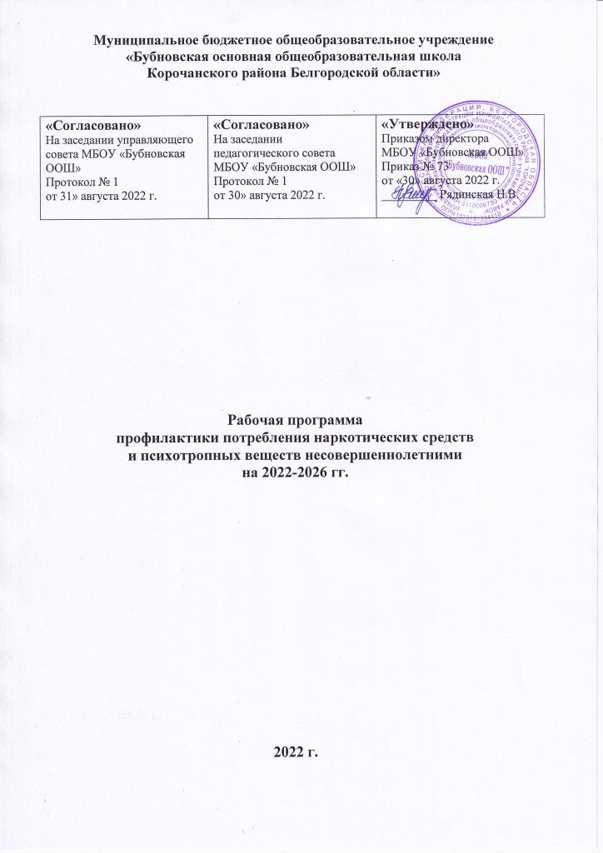

Паспорт программы

|  |  |
| --- | --- |
| Наименование программы | Программа по профилактике употребления наркотических средств и психотропных веществ несовершеннолетними на 2022-2026гг |
| Разработчики программы | Рабочая группа классные руководители |
| Исполнители | Администрация, педагогический коллектив МБОУ «Бубновская ООШ», ученический коллектив, родительская общественность, организации межведомственного взаимодействия. |
| программы |
| Цель программы | Создание условий (организационных, информационных, правовых, педагогических, психологических) для эффективного противодействия потреблению наркотических средств и психотропных веществ обучающимися МБОУ «Бубновская ООШ» формирование у них потребности в здоровом образе жизни. |
| Основные задачи | -совершенствование системы первичной профилактики употребления наркотических средств и психотропных веществ;  -организация межведомственного взаимодействия в сфере профилактики употребления наркотических средств и психотропных веществ ;  -усиление пропаганды здорового образа жизни;  -снижение интереса к наркотическим средствам и психотропных веществ путем вовлечения обучающихся в досуговую деятельность по интересам;  -формирование у родителей, обучающихся установки на актуальность проблемы наркотизации подростков, непримиримого отношения к употреблению и распространению наркотиков. |
| программы |
| Сроки реализации программы | 2022-2026 гг. |
| Ожидаемые | • Совершенствование системы профилактической работы в МБОУ «Бубновская ООШ».  • Разработка эффективных механизмов совместной деятельности участников воспитательной системы МБОУ «Бубновская ООШ»: педагогического коллектива, родительской общественности, ученического самоуправления.  • Снижение факторов риска потребления наркотических средств и психотропных веществ.  • Активное и результативное участие обучающихся школы в различных конкурсах, соревнованиях.  • Создание здоровой и безопасной среды в школе. |
| конечные |
| результаты |
| программы |
|  |
|  |
|  |
|  |
| Научно- | При подготовке программы учитывались цели, концептуальные положения и идеи, имеющиеся в Программе развития школы.  Программа разработана в соответствии с основными положениями Конституции РФ, Конвенции о правах ребёнка, Семейного кодекса РФ, Законом «Об образовании в РФ». |
| методические |
| основы и |
| нормативно- |
| правовая база программы |
| Контроль за | Программа реализуется путем проведения мероприятий.  Внутренний мониторинг проводит администрация школы.  Результаты обсуждаются один раз в год. Координация деятельности по Программе осуществляется на педагогическом совете в конце учебного года. |
| реализацией |
| программы |

Основные понятия и термины

В Программе применяются следующие основные понятия:

Психически активные вещества (ПАВ) - химические и фармакологические средства, влияющие на физическое и психическое состояние, вызывающие болезненное пристрастие; к ним относятся наркотики, транквилизаторы, алкоголь, никотин, токсические и другие средства.

Здоровый образ жизни (ЗОЖ) - образ жизни, способствующий сохранению, укреплению и восстановлению здоровья данной социальной общности. ЗОЖ рассматривается не только как медицинская, но и как социально-экономическая категория, зависящая от развития производительных сил и производственных отношений, т.е. от образа жизни.

Профилактика потребления ПАВ - совокупность мер, направленных на предупреждение возникновения негативных форм поведения людей, а также изменение имеющихся негативных форм поведения, приводящих к зависимостям от ПАВ.

Наркомания - хроническая болезнь, которая возникает в результате злоупотребления наркотиками и характеризуется наличием у больного психической и физической зависимости от наркотических средств и ПАВ, морально-этической деградацией, асоциальным поведением и рядом других патологических проявлений.

Токсикомания - хроническая болезнь, которая возникает в результате злоупотребления психоактивными веществами, не включенными в официальный список наркотических средств.

Алкоголизм - заболевание, вызываемое систематическим употреблением спиртных напитков, характеризующееся влечением к ним, приводящее к психическим и физическим расстройствам и нарушающее социальные отношения лица, страдающего этим заболеванием.

Первичная профилактика - комплекс социальных, образовательных и медико-психологических мероприятий, предупреждающих приобщение к употреблению ПАВ;

Вторичная профилактика - комплекс социальных, образовательных и медико-психологических мероприятий, предупреждающих формирование болезни и осложнений, связанных с употреблением ПАВ у «эпизодических» потребителей, не обнаруживших признаков болезни.

Введение

Здоровье - это первая и важнейшая потребность человека, определяющая способность его к труду и обеспечивающая гармоническое развитие личности. Оно является важнейшей предпосылкой к познанию окружающего мира, к самоутверждению и счастью человека.

Среди наиболее серьезных проблем общества, которые касаются здоровья, вредные привычки занимают не последнее место. В условиях усиливающейся наркоагрессии, алкоголизации и табакокурения важнейшей стратегической задачей борьбы с социально-негативными явлениями несовершеннолетних детей и подростков является организация профилактической работы, направленной на формирование у молодого поколения ориентации на здоровый образ жизни.

Одной из приоритетных задач в нашем образовательном учреждении является охрана здоровья и физического развития школьников, развитие системы профилактических мероприятий по охране здоровья и воспитание привычки к здоровому образу жизни.

Молодые люди должны успешно строить отношения с окружающим миром — решать проблемы, реализовывать возникающие потребности за счет собственных знаний и умений. И тут задачи профилактики полностью совпадают с собственно задачами воспитания. Помогая юному человеку осознавать ответственность за выбор здорового образа жизни, приобретать умение решать личные и социальные проблемы, педагог защищает его от власти дурманящих веществ.

Комплексная социально-психологическая программа по профилактике употребления психоактивных веществ основана на концепции, которую можно без труда объяснить детям, учитывая их возрастные и психологические особенности.

Программа содержит основные положения, касающиеся организации профилактической работы в области наркомании, алкоголизма, табакокурения, токсикомании среди обучающихся МБОУ «Бубновская ООШ». Своевременное и полномасштабное внедрение указанной программы позволит задерживать распространение наркомании, алкоголизма, токсикомании, табакокурения среди учащихся за счёт повышения информированности о вреде употребления наркотиков, табакокурения, токсикомании и алкоголизма и воздействия вышеперечисленных явлений на поведение и здоровье школьников.

Настоящая комплексная программа направлена на работу по первичной и вторичной (для “группы риска”) профилактике употребления наркотических средств и психотропных веществ, по формированию внутришкольной среды, обеспечивающей стойкое неприятие к употреблению наркотических средств и психотропных веществ».

Источником формирования у молодежи пагубных привычек является комплекс социальных факторов. Отсутствие взаимопонимания в семье и в школьном коллективе, не всегда заметное сразу, неумение реализовать себя впоследствии может принести губительные плоды.

При реализации данной программы учитываются три компонента: образовательный, психологический и социальный. Данное деление условно, поскольку каждое занятие, мероприятие по профилактике ПАВ (независимо от того кто его проводит: классный руководитель или просто учитель) учитывает все эти три компонента.

**1. Образовательный компонент**

Основан на предоставлении информации о влиянии наркотических веществ на здоровье человека и его судьбу. Он является своего рода моделью “устрашения”. Такой компонент чаще всего используется сегодня в школьной и родительской практике. Он является полностью когнитивным и предполагает, что если человек будет знать об опасности употребления определенных веществ, то будет от них воздерживаться. Такой взгляд оказался чересчур упрощенным. Удовлетворить любопытство к наркотикам простыми рассказами о них невозможно. Если часто говорить о наркотиках, использовать слово “наркотик”, то это может вызвать даже обратную реакцию. Поэтому произносить слова “наркотик”, “психоактивное вещество” лучше реже, но так, чтобы дети эмоционально сильно отреагировали. Профилактикой наркомании по образовательному компоненту должны заниматься только высококвалифицированные специалисты, так как в противном случае это может вызвать в некоторых подростковых группах обратный эффект, вызывая любопытство подростков.

Образовательный компонент Профилактики должен комбинироваться с другими компонентами профилактики. Вместе с тем, учитывая простоту его использования и тот факт, что он является основой любой профилактической работы, необходимо разрабатывать методы повышения его эффективности.

Основные формы обучения, используемые в этом компоненте: уроки, лекции, семинары, конференции, мини-спектакли.

**2. Психологический компонент.**

Психолого-педагогическая профилактика употребления ПАВ бывает первичной, вторичной и третичной. Первичная проводится со всеми учащимися как правило её проводят классные руководители (общешкольные мероприятия: единые тематические дни, акции и т.д.) Вторичная профилактика проводится с детьми “группы риска” - здесь уже важную роль играют специалисты.

Каждое образовательное учреждение (педагоги и специалисты) выбирает и использует такие формы работы с детьми и родителями, которые в большей степени соответствуют его внутренней философии, организационной культуре, образовательной программе.

Для реализации комплексной социально-психологической программы по профилактике употребления ПАВ можно использовать  активные методы психолого-педагогического воздействия: социально-психологический тренинг, аудио визуальные средства, кооперативное обучение, игровое моделирование реальных ситуаций, сказкотерапия, арттерапия.

Активные методы проведения занятий способствуют приобретению навыков самоконтроля, саморегуляции, выбора и принятия решений, укреплению волевых качеств и психической устойчивости по отношению к неудачам, трудностям и преградам.

Цели и задачи программы

Цель программы состоит в создании условий (организационных, информационных, правовых, педагогических, психологических) для эффективного противодействия потреблению наркотических средств и психически активных веществ обучающимися МБОУ «Бубновская ООШ», а также формирование у них потребности в здоровом образе жизни.

Способствовать достижению данной цели будет решение следующих задач:

* совершенствование системы первичной профилактики употребления наркотических средств и ПАВ;
* организация межведомственного взаимодействия в сфере профилактики употребления наркотических средств и ПАВ;
* усиление пропаганды здорового образа жизни;
* снижение интереса к наркотическим средствам и ПАВ путем вовлечения обучающихся в досуговую деятельность по интересам;

- формирование у родителей обучающихся установки на актуальность проблемы наркотизации подростков, непримиримого отношения к употреблению и распространению наркотиков.

Принципы программы

- комплексность или согласованное взаимодействие различных служб;

- аксиологичность - формирование у обучающихся представления о здоровье как о важнейшей общечеловеческой ценности, ответственного отношения к своему здоровью и здоровью окружающих;

- многоаспектность - сочетание различных направлений профилактической работы:

- социальный аспект (формирование моральных и нравственных ценностей, определяющих выбор здорового образа жизни, отрицательного отношения к употреблению алкоголя и наркотических веществ);

* психологический аспект (формирование адекватной самооценки, освоение навыков «быть успешным», самостоятельно принимать решения и нести за них ответственность, прежде всего, перед самим собой);
* образовательный аспект (формирование системы представления о негативных последствиях употребления наркотических веществ, алкоголя, табака).

- систематичность - работа по профилактике должна вестись систематически, а для этого все принимаемые меры должны быть сведены в систему, где каждая отдельная мера согласуется с другой, не противоречит ей.

Основные направления реализации программы

* образовательная деятельность
* социально-психологическая помощь и поддержка
* работа с родителями
* воспитательная работа с обучающимися
* межведомственное взаимодействие
* мониторинговая деятельность

Условия реализации

1. Привлечение врачей: терапевта, психолога, нарколога.
2. Привлечение педагогов дополнительного образования.
3. Привлечение педагогов и родителей.
4. Привлечение инспекторов ПДН, правоохранительных органов.

**ЭТАПЫ ПРОГРАММЫ ПРОФИЛАКТИКИ**

|  |  |  |
| --- | --- | --- |
| **этапы** | **возраст** | **характеристика** |
| I | 7-9 лет | Формирование представления о здоровье, его значении, об основах здорового образа жизни; освоение навыков безопасного поведения (в том числе связанных с наркотизацией окружающих); развитие навыков самоконтроля. |
| 9-11 лет | Формирование комплексного представления о здоровье, расширение знаний о негативном воздействии наркогенных веществ на организм человека; |
| II | 11–13 лет | Выработка специальных навыков высокой самооценки себя как личности; необходимо заложить установку “не делай, как другие” по отношению к ПАВ; формирование устойчивости к негативному давлению среды.  Расширение знаний о негативном воздействии наркогенных веществ на организм (свойства, механизм действия, мифы о безопасности ПАВ). |
| III | 14–18 лет | Освоение навыков отказа и навыков пошагового общения в ситуациях наркогенного заражения, умения найти выход в конфликтной ситуации; “умей сказать – НЕТ!” |

**Формы профилактической работы с детьми**

|  |  |  |
| --- | --- | --- |
| **Возрастная группа** | **Формы работы** | **Основные цели и задачи** |
| Младшие школьники  (1-4 класс) | факультативные занятия по программе “Час здоровья”;  занимательные беседы,  игры, оздоровительные минутки;  занятия по программе эмоционального развития младших школьников “Удивляюсь, злюсь, боюсь, хвастаюсь и радуюсь”, С.В.Крюкова;  занятия по программе снижения агрессивности младших школьников  “Помоги Сереже”;  Сказкотерапия: “Коррекционные сказки для младших школьников” Панфилова М. | Развитие эмоциональной сферы.  Формирование навыков самопознания и эффективного общения.  Обучение детей конструктивным поведенческим реакциям в проблемной ситуации. Снятие деструктивных элементов в поведении;  Обучение ребят отреагированию своего гнева приемлемым способом (безопасным для себя и окружающих) ;  Формирование способности осознавать свои эмоции и чувства других людей (развитие эмпатии) ;  Обучение ребят регулированию своего эмоционального состояния путём релаксации (расслабления).  Снижение уровня личностной тревожности;  Развитие коммуникативных навыков. |
| Среднее звено  (5-7 класс) | занятия по программе снижения агрессивности младших подростков;  игровое моделирование реальных ситуаций;  игра (спортивная, конкурсная, путешествие и т.п.) | Обучение учащихся конструктивным способам выхода из конфликтных ситуаций.  Развитие умения слушать других людей.  Обучение приемлемым способам разрядки гнева и агрессивности.  Обучение способам внутреннего самоконтроля.  Формирование позитивной моральной позиции. |
| Старшее звено  8-9 класс | “Часы общения”;  мероприятия тематических дней и недель;  беседы с наркологом; | Обучение подростков обозначению своих личных границ и уважению границ другого человека.  Обучение способам выражения чувств.  Формирование уважительного отношения к чувствам других людей.  Отработка навыков взаимодействия и уверенного поведения.  Развитие ценностно-смысловой сферы.  Повышение общей успешности учащихся. |

**Формы работы с родителями**

|  |  |
| --- | --- |
| **Формы работы** | **Основные цели и задачи** |
| Лекции и беседы на общешкольных и классных родительских собраниях, с приглашением специалистов (нарколога, соц. педагога, педагога-психолога);  Анкетирование родителей для раннего выявления зависимостей у детей и подростков;  консультации родителей специалистами школы (социальным педагогом, педагогом-психологом) | Приобретение родителями знаний и умений по созданию в семье благоприятной (не провоцирующей употребление ПАВ) атмосферы;  формирование ответственного отношения к своим детям, основанное на оптимальной требовательности, справедливости. |

**Формы работы с педагогами**

|  |  |
| --- | --- |
| **Формы работы** | **Основные цели и задачи** |
| Повышение квалификации педагогов через прохождение курсов по данному направлению,  семинары, круглые столы для педагогов, специалистов ОУ, включающих в свою профессиональную деятельность вопросы профилактики наркозависимости, антинаркотического образования детей и подростков;  консультации педагогов специалистами школы (социальным педагогом, педагогом-психологом) | Развивать знания и умения педагогов:  в определении детей “группы риска”, в выборе методов и форм работы с детьми “группы риска”,  в создании в классе благоприятной психологической атмосферы,  в формировании отношения к ученикам, основанного на уважении, на оптимальной требовательности, справедливости |

**Оценка эффективности программы**проводится путем сопоставления результатов входящей (в начале учебного года) и итоговой (по окончании учебного года) диагностики склонности к аддиктивному поведению. Для каждого звена рекомендуется отдельная анкета с учетом возрастных особенностей учащихся.

**Методы работы по реализации программы:**

-групповые развивающие занятия;

-тренинги;

-дискуссии;

-беседы;

-лекции;

-ролевые игры;

-«круглые столы»;

-тестирование;

-анкетирование;

-уроки профилактической направленности;

-конкурсы.

**1.Коллективные творческие дела (КТД).**

За проведение и организацию КТД отвечают классные руководители и руководитель МО классных руководителей, директор школы.

КТД в рамках смотр – конкурса развивают интеллектуальные и творческие способности детей, посредством включения их в процесс формирования активной гражданской позиции в сфере создания модели позитивной профилактики.

Ведет диагностическую и коррекционную работу с учащимися, выделяет «группу риска» среди подростков, намечает и реализует программу по профилактике детской и молодежной наркотической, алкогольной и табакозависимости.

**2.Спорт и физкультура.**

Работа по вовлечению детей и подростков в систематические занятия физкультурой и спортом. Формированию ЗОЖ, преодолению вредных привычек, профилактике табакокурения, алкоголизма и наркомании.

**3.Связь с семьей.**

Работа по формированию у учащихся осознания значимости семьи в жизни любого человека. Мероприятия этого направления способствуют созданию благоприятной атмосферы общения и преодолению критических ситуаций в семье, привлечению родителей к активному участию в формировании здорового образа жизни детей, восприятию адекватной реальности и своевременному принятию мер.

**4.Взаимодействие с учреждениями системы профилактики.**

Изучение проблемных детей. Проведение работы по выявлению учащихся, склонных к употреблению ПАВ, оказание педагогической и медицинской помощи подросткам, содействие в организации досуга, проведениелекций.

Кадровое обеспечение

Директор:

* осуществление общего руководства и контроля реализации программы.
* Руководитель МО классных руководителей:
* Координация реализации программы.
* Организация воспитательной работы в школе.
* Проведение семинаров, консультаций.
* Организация работы волонтеров.

• Освоение и внедрение профилактических технологий в учебно-воспитательном процессе.

Учителя:

• Освоение и внедрение профилактических технологий в учебно-воспитательном процессе.

Классные руководители:

* Проведение классных часов, родительских собраний..
* Установление контактов обучающихся.
* Привлечение обучающихся «группы риска» к занятиям в кружках, клубах, секциях.

Социальный педагог:

• Сотрудничество в области профилактической работы со специалистами.

• Установление контактов обучающихся.

• Сотрудничество с инспектором ПДН, сотрудниками Росгвардии, специалистами КДН и ЗП.

Педагог-психолог:

* Психолого-педагогическое сопровождение программы.
* Профилактика вредных привычек
* Сотрудничество с инспектором ПДН.
* Привлечение детей «группы риска» к занятиям в кружках, клубах, секциях.

Контроль за реализацией программы

Внутренний мониторинг проводит администрация. Результаты обсуждаются один раз в год. Координация деятельности по Программе осуществляется на педагогическом совете в конце учебного года.